5* DLX NEHİR GEMİSİ VİVA MOMENTS İLE
ROMANTİK REN NEHRİ’NDE NOEL PAZARLARI
Düsseldorf(1) – Köln – Bonn(1) – Koblenz(1)
‘’Romantik Ren Geçişi’’– Mainz(1) – Mannheim*Heidelberg
Strasbourg(1)*Colmar & Riquewihr & Obernai
Gemi (*) işareti ile belirtilen limanlara yanaşamamaktadır. (*) İşareti ile belirtilen şehir ve kasabalara ekstra tur ile gidilebilir veya misafirlerimiz kendi imkanları ile gidebilirler..
09 Aralık 2024 / 6 Gece 7 Gün

1. Gün / 09.12.2024 İSTANBUL HAVALİMANI – DÜSSELDORF (ALMANYA)
İstanbul Havalimanı Dış Hatlar Terminali, Türk Havayolları kontuarı önünde saat 04.00’da buluşma. Check-in, pasaport ve gümrük işlemleri sonrası Türk Havayolları’nın TK 1523 no’lu seferi ile saat 08.15’te Düsseldorf’a hareket. Yerel saat ile 09.30’da varış. Havalimanında bizleri bekleyen aracımız ile ücretsiz olarak düzenlenecek Düsseldorf Şehir Turu için hareket ediyoruz. Dünya’nın ve Almanya’nın moda ve fuar merkezlerinden birisi olan Düsseldorf’a varışımız ile birlikte turumuza başlıyoruz. Ren nehri kıyıları, Eski şehir, Dünyanın en lüks bulvarlarından birisi olan Königsallee bulvarı, alışveriş caddesi, 240 m yükseklikteki Rhen Kulesi (giriş hariç) ve yeni gelişen modern mimari örneği binaları ile ünlü Media Hafen bölgesi görülecek yerler arasındadır. Tur sonrası Düsseldorf limanındaki gemimize dönüş ve check in işlemlerinin ardından kabinlere yerleşme ve serbest zaman. Gemimiz bu gece Düsseldorf limanında demirli kalacaktır. Geceleme limanda demirli bulunan gemimizde.

2. Gün / 10.12.2024 DÜSSELDORF – KÖLN – BONN (ALMANYA)
Gemimiz sabaha karşı 04.00’de Düsseldorf limanından hareket ederek sabah saat 07.00’de Köln limanına yanaşacaktır. Gemide alınacak kahvaltı sonrası ekstra olarak düzenlenecek olan Köln Şehir Turu için gemiden hareket ediyoruz. Ren nehrinin ikiye böldüğü ve her iki yakasının 8 köprü ile birbirine bağlandığı, Orta çağ kenti olan Köln’e şehir turunda; ünlü Gotik Köln Katedrali, eski şehir meydanı, alışveriş caddeleri, Roma döneminden kalıntılar ve kiliseler, Kolonya alabileceğiniz dükkanlar görülecek yerler arasındadır (Turumuzun bir kısmı yürüyerek yapılacaktır). Turumuz sonrası Avrupa’nın en büyülü Noel Pazarlarının kurulduğu Köln Noel Pazarlarını ziyaret ediyoruz. Turumuz sonrası Köln limanında demirli bulunan gemimize dönüş. Gemimiz saat 16.00’da Köln limanından hareket ederek saat 19.00’da Bonn limanına yanaşacaktır. Arzu eden misafirlerimiz akşam yemeği sonrasında rehberimiz ile Almanya'nın Kuzey Ren-Vestfalya eyaletinin güneyinde, Ren Nehri 'nin iki yakasına kurulmuş ve 2.000 yıllık tarihi ile ülkenin en eski yerleşim yerlerinden birisi olan Bonn Şehrinde kurulu Noel Pazarlarını ziyaret edebilir. Geceleme Bonn limanında demirli bulunan gemimizde.

3. Gün / 11.12.2024 BONN – KOBLENZ (ALMANYA)
Gemimiz sabah 07.00’de Bonn limanından hareket ederek saat 13.00’de Koblenz limanına yanaşacaktır. Gemide alınacak öğle yemeği sonrası ücretsiz olarak Mosel nehrinin Ren nehrine döküldüğü, Almanların ‘’Deutsches Eck – Alman Köşesi’’ olarak adlandırdıkları, yaklaşık 115.000 nüfuslu ve 2000 yılı aşkın tarihi ile Dünya Kültür Mirası listesinde yer alan Koblenz’de yapacağımız yürüyüş turunda; Eski şehir, Florinsmarkt meydanı, Barok ve Gotik binalar ve alışveriş caddesi görülecek yerler arasındadır.Turumuz sonrası gemimize dönüş. Arzu eden misafirlerimiz akşam yemeği sonrası Koblenz Şehrinde ışıltılı Noel Pazarlarını yürüyerek keşfedebilir. Gemimiz bu gece Koblenz limanında demirli kalacaktır.

4. Gün / 12.12.2024 KOBLENZ – MAİNZ (ALMANYA)
Gemimiz sabah 07.00’de Koblenz limanından hareket ederek öğleden sonra saat 16.30’de Mainz limanına yanaşacaktır. Arzu eden misafirlerimiz ücretsiz olarak düzenlenecek olan Ren ve Main Nehirlerinin birleşme noktasında bulunan ve modern matbaa’nın icat edildiği topraklar olan Mainz Şehri Yürüyüş Turuna katılabilir. Turumuz sonrası gemimize dönüş ve geceleme Mainz limanında demirli bulunan gemimizde.

5. Gün / 13.12.2024 MAİNZ – MANHEİM (ALMANYA)*Heidelberg
Gemimiz sabah 06.00’da Mainz limanından hareket ederek saat 13.00’da Mannheim limanına yanaşacaktır. Gemide alınacak öğle yemeğinin ardından arzu eden misafirlerimiz ile birlikte ekstra olarak düzenlenecek Mannheim & Heidelberg Turumuz için gemimizden hareket ediyoruz. Turumuza ilk olarak şehir merkezinin karelere ayrılarak imar edilmesinden dolayı Quadratestadt (Kareler Şehri) olarak bilinen panoramik Mannheim şehir turu ile başlıyoruz. Fernmeldeturm (Televizyon ve Kominikasyon kulesi), Wasser Turm (Su kulesi), Şehir parkı, Türk Bölgesi görülecek yerler arasındadır. Mannheim panoramik şehir turu sonrası 20 km uzaklıktaki, Almanya'nın en eski üniversitesinin bulunduğu Heidelberg şehrine gidiyoruz. Heidelberg şehir turunda; Almanya'nın en romantik kenti (Wege der Romantik) diye de anılan, Şehri ikiye bölen Neckar nehri ve sarayı ile birlikte tablo güzelliğine sahip olan, şehir nüfusunun çoğunluğunu öğrencilerin oluşturduğu Heidelberg şehrini geziyoruz. Heidelberg aynı zamanda kentin adıyla da anılan matbaa ve baskı makineleri ünlüdür. Heidelberg Sarayı, saray mahsenlerinde sergilenen dev boyutlardaki fıçı Grosses Fass, halk arasında eski köprü (Alte Brücke) diye anılan Carl-Theodor Brücke ve Eski şehrin tam ortasında yer alan Heiligegeistkirche(Tarihi Kilise) görülecek yerler arasındadır. Tur sonrası Mannheimdaki gemimize dönüş. Gemimiz bu akşam saat 22.00’de limandan hareket edecektir. Geceleme gemimizde.

6.Gün / 14.12.2024 STRASBOURG (FRANSA)*Colmar & Riquewihr
Gemimiz öğlen saat 13.00’de Strasbourg limanına yanaşacaktır. Öğle yemeği sonrası arzu eden misafirlerimiz ile birlikte ekstra olarak düzenleneceğimiz ve Noel Pazarları ile ünlü Colmar & Riquewihr turumuz için önce Strasbourg'a 80 km uzaklıktaki Alsas bölgesinin incisi olarak kabul edilen Colmar’a hareket ediyoruz. Gizli cennet Colmar’a varışımızın ardından bizleri bekleyen küçük gezi treni ile yaklaşık 45 dakikalık bir bir şehir gezisi yapıyoruz. Özgürlük heykelinin mimarı Frederic Auguste Bartholdi eserleri, Küçük Venedik bölgesi ve Alman, Fransız mimarisi evleri gördükten sonra şehir merkezinde serbest zamanımız oluyor. Serbest zaman sonrası Colmar'a 15 km mesafedeki, Fransanın en şirin ve Alsace bağlarının tam ortasına kurulmuş ve özelikle orta çağ mimarisinin en güzel örneklerini sunan Riquewihr kasabasına gidiyoruz. Yukarı Ren bölgesinde bir Alsace kasabası olan Riquewihr'de yapılacak yürüyüş turu ve serbest zaman sonrası Strasbourg limanında demirli bulunan gemimize transfer. Geceleme Strasbourg limanında demirli bulunan gemimizde.

07.Gün / 15.12.2024 STRASBOURG (FRANSA) *Strasbourg & Obernai – İSTANBUL HAVALİMANI
Gemide alınacak kahvaltı ve çıkış işlemleri sonrası ekstra olarak düzenlenecek olan Strasbourg Şehir ve Obernai Turumuz için gemimizden hareket ederek Fransa’nın tarih yüklü şehri Strasbourg şehir turuna başlıyoruz. 1988 yılında Unesco tarafından dünya mirası listesine alınan Strasbourg aynı zamanda Avrupa Konseyi ve Avrupa Parlementosunu barındırır. Nüfus olarak Fransa’nın yedinci büyük kenti olan Strasbourg’da ilk olarak Avrupa İnsan Hakları mahkemesini ziyaret ediyoruz. Bina önünde vereceğimiz fotoğraf molası ardından tarihi şehre gelip yürüyüş turumuza başlıyoruz. Bu turda tarihi caddeler, Notre Dame katedrali, Rohan Sarayı, Kamerzel, Alışveriş caddeleri, Kleber meydanı ve Petit France bölgesi görülecek yerler arasındadır. Strasbourg şehir merkezinde alışveriş için vereceğimiz serbest zaman sonrası, Doğu Fransa’nın muhteşem manzarası ile Voj dağları eteklerinde uzanan ünlü Şarap Yolu’nun başlangıcı olan bu kısımda, şarap üretimi ile ün yapmış bir çok şirin kasaba’dan geçerek, bir masal diyarını andıran Obernei kasabasını ziyaret etme imkanı bulacağız. Turumuz sonrası Strasbourg Havalimanı’na transfer. Check-in, pasaport ve gümrük işlemleri sonrası Türk Havayolları’nın TK 1458 no’lu seferi ile saat 19.10’da İstanbul Havalimanı’na hareket. Yerel saat ile 16 Aralık tarihinde saat 00.20’da varış ve programın sonu.

TUR ÜCRETİ (Kişi Başı) | 09 ARALIK 2024
Panoramik Pencereleri Dış Kabin - Alt Kat (16 m2) | 1.499 € DOLU
French Balkonlu Kabin - Orta Kat (16 m2) | 1.699 €
French Balkonlu Kabin - Üst Kat (16 m2) | 1.799 €
Mini Süite Kabin (19 m2) | Orta Kat 1.899 € // Üst Kat 1.999 €
Gerçek Balkonlu Süit Kabin - Üst Kat (24 m²) | 2.299 €
Havalimanı & Liman Vergileri ve İptal Teminatlı Covid 19 Kapsamlı Seyahat Sağlık Sigortası | DAHİL !
Tek Kişi Farkları | Dış Kabinde +799 € / F.Balkonlu Kabinlerde +999 €  Mini Suite ve Suite Kabinlerde +1.199 €
3/4. Kişi (yetişkin & çocuk) | Sorunuz
Vize Bilgisi | Çok Girişli Schengen Vizesi
Önemli Not: Yukarıdaki fiyatlar bilgi amaçlı olup, satış anında güncel fiyat listesi ile kontrol edilmelidir.

FİYATLARIMIZA DAHİL OLAN HİZMETLER
* Türk Havayolları ile İstanbul Havalimanı – Düsseldorf // Strasbourg – İstanbul Havalimanı arası ekonomi sınıfı uçak biletleri
* 2018 Yapımı 5* Deluxe Nehir gemisinde, 6 gece her şey dahil konaklama (Servis gemiye biniş günü Akşam yemeği ile başlayıp, gemiden iniş günü kahvaltı ile son bulmaktadır)
* Tecrübeli Türkçe Rehberlik Hizmeti
* Alkollü ve Alkolsüz İçecekler (Mini Bar Dahil)
* Ücretsiz Wi-Fi İnternet Hizmet
* Personel Bahşişleri (Kişi Başı 90 Euro tutarında)
* Düsseldorf Şehir ve detayları belirtilen Şehir Turları
* Gemide tüm gün kahve & çay istasyonu ve beş çayı ikramları
* Hoş geldiniz Kokteyli
* Kaptan’ın Gala Kokteyli, Gala Özel Menüsü
* Geminin biniş ve iniş günü bagaj taşıma servisi
* Havalimanı & Liman Vergileri ve İptal Teminatlı Covid 19 Kapsamlı Seyahat Sağlık Sigortası
* Programda belirtilen tüm transferler
FİYATLARIMIZA DAHİL OLMAYAN HİZMETLER
* Kişisel harcamalar (Telefon, kuru temizleme, internet vb.)
* Seyahat sağlık ve iptal sigortası (70 yaş ve üstü yolcular için +60 € sigorta sür primi uygulanır)
* Gemi veya rehberiniz tarafından organize edilecek tüm ekstra turlar
* Vize ücreti
* Yurtdışı çıkış harcı

5* DLX VİVA MOMENTS GEMİSİNİ ÖZELLİKLERİ
2018 yılının başında seferlerine başlayan geminin uzunluğu 135m, genişliği 11,40m, yüksekliği 6 metre ve toplam 3 katlı olan gemide 88 kabin bulunmaktadır ve yolcu kapasitesi 176 olarak belirlenmiştir. Tüm kabinlerde; klima, Tv, telefon, minibar, kasa, saç kurutma makinası, kıyafet askısı, havlu, şampuan gibi imkanlar mevcuttur. Suite kabinler haricindeki kabinlerde Terlik ve Bornoz bulunmamaktadır.
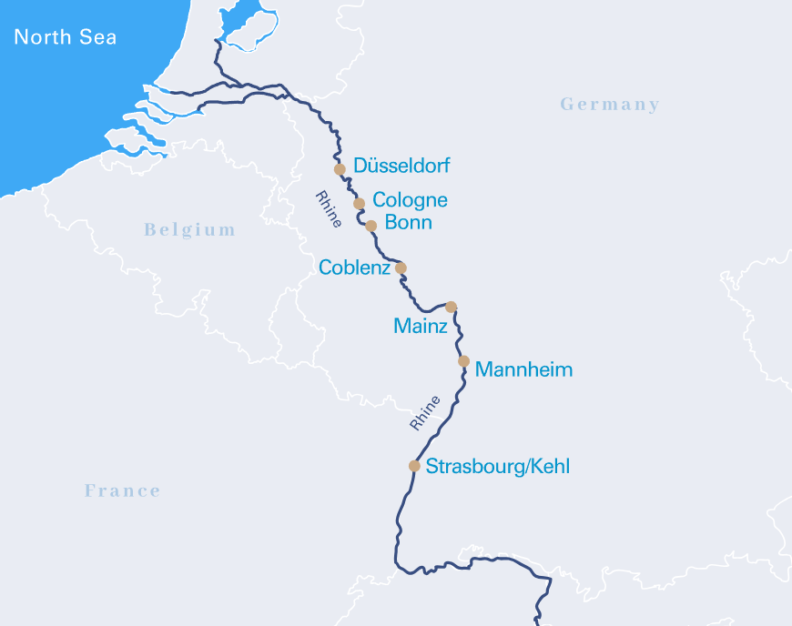
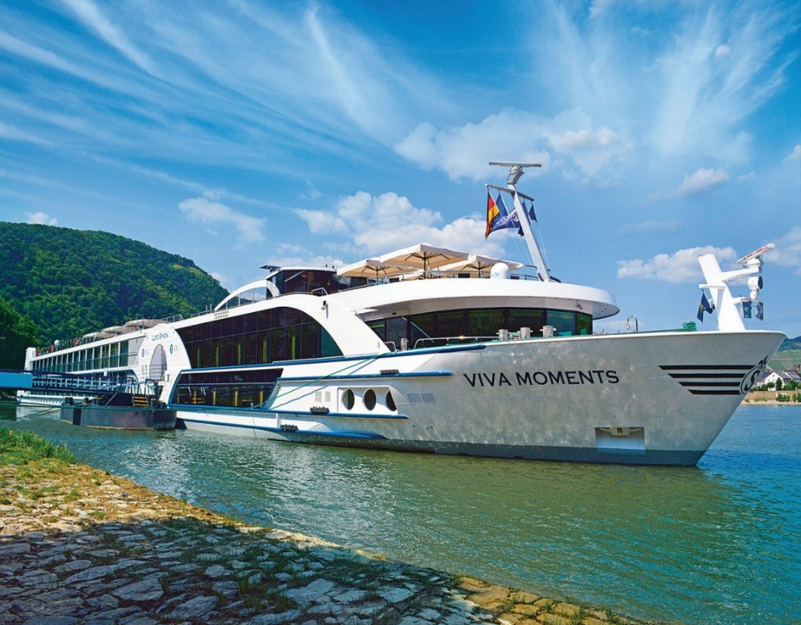

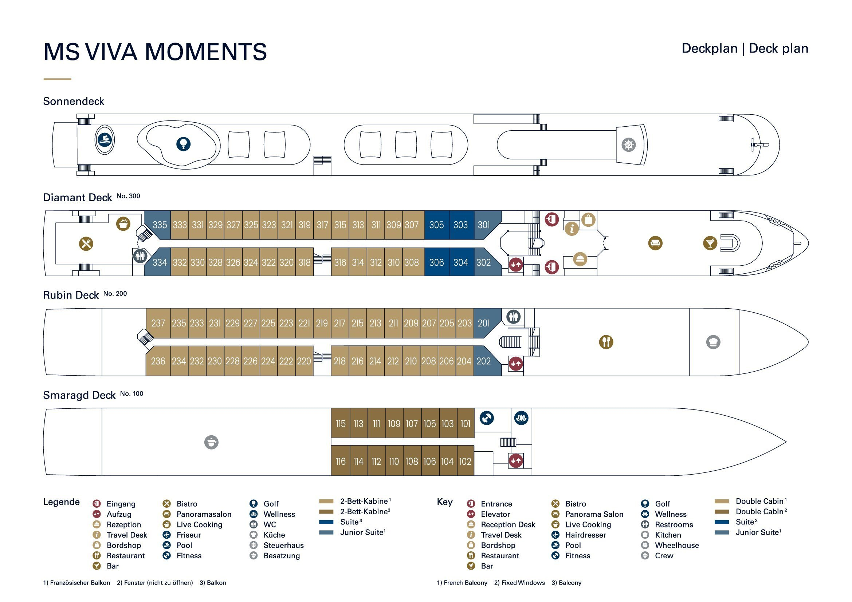

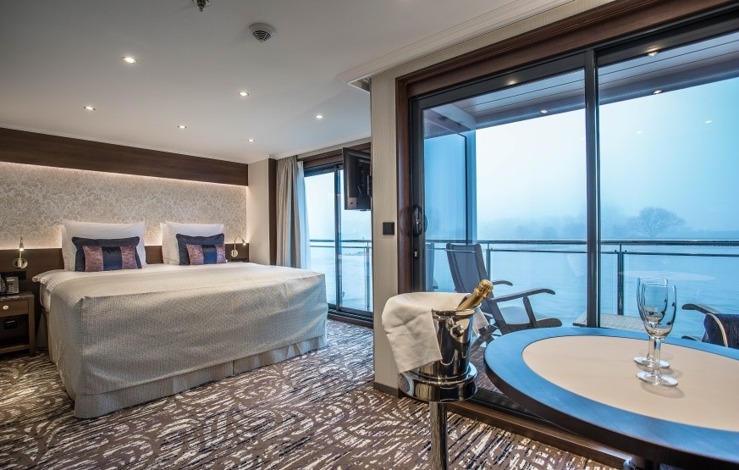
Gerçek Balkonlu Süit Kabin - Üst Kat (24 m²)

Mini Suite Kabinler - Orta ve Üst Kat (19 m2)
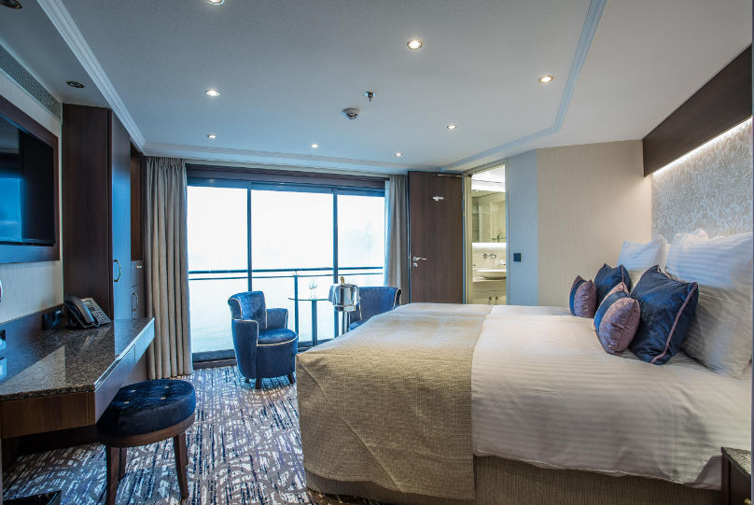

French Balkonlu Kabin - Orta ve Üst Kat (16 m2)
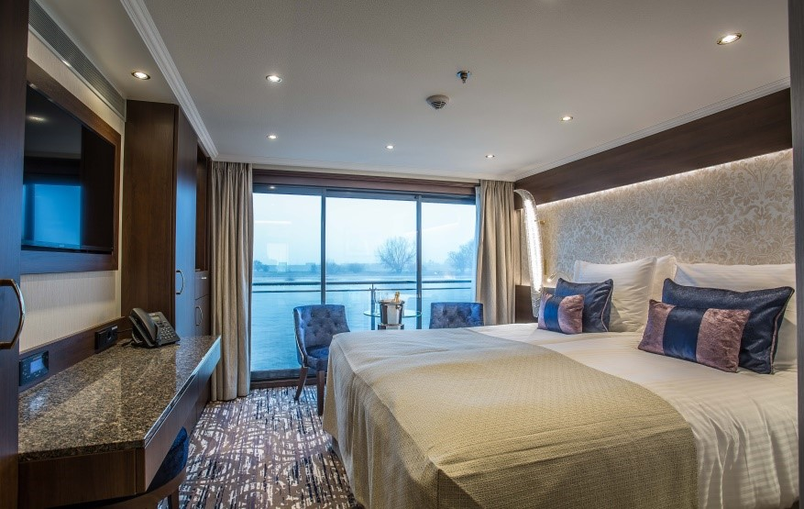

Panoramik Pencereleri Dış Kabin - Alt Kat (16 m2)
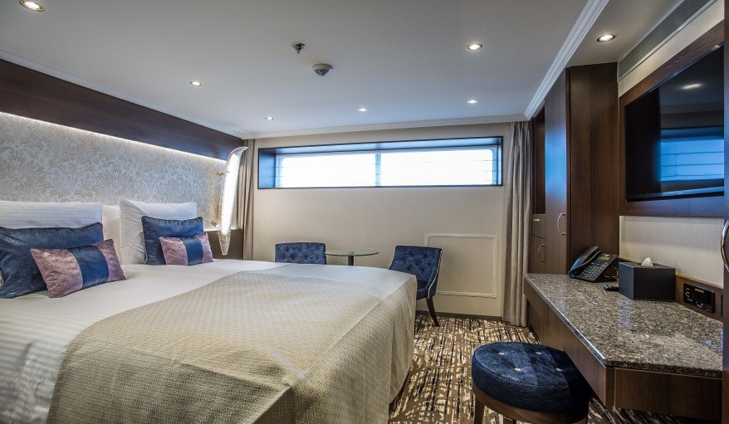

NOTLAR VE BİLMENİZ GEREKENLER;
*Programda belirtilen saatler havayolu ve gemi firmasından alınmıştır. Saatlerde oluşabilecek herhangi bir değişiklikten acentemiz sorumlu değildir. Dolayısıyla herhangi bir saat değişikliği durumunda acentemiz programın içeriğini düzenleme hakkını saklı tutar. Ayrıca deniz & nehir turlarımızda ani gelişen liman şartları, kötü hava şartları, su seviye değişimi, deniz & nehir trafiği, nehir seviye havuzlarındaki grev vb. “fors majör” nedenlerden ötürü gemi firması ve gemi kaptanı programda değişiklik yapma hakkına sahiptir. Bu değişikliklerden acentemiz sorumlu olmayacaktır.
*Tura başlangıç için acentemiz tarafından bildirilen saatlerde belirtilen havalimanında ya da geminin yanaşacağı limanda hazır bulunmayan, uçağı ya da gemiyi kaçırarak binemeyen yolcuların seyahati gerçekleştirememelerinden acentemiz sorumlu olmayacaktır. Uçağı ya da gemiyi kaçıran yolcuların tura yeniden dahil olmaları için gerekli olacak ulaşım masrafları kendilerine aittir.
*Uçak yolculuğu esnasında her yolcunun kabin içine maksimum 8 kg ve 40 cm (yükseklik) x 23 cm (en) x 55 cm (boy) ebatlarında bir parça eşya alma hakkı vardır. Bununla birlikte her yolcu uçağın bagajına vermek kaydıyla yanına 1 adet valiz alabilme hakkına sahiptir. Bu valizin izin verilen ücretsiz kilo sınırı havayolu şirketi, uçuş güzergahı ve biletin sınıfına göre değişkenlik göstermektedir. Uçuş öncesi lütfen biletinizden veya acentemizden teyit ediniz.
*Gemiye yapılan check-in esnasında istisnasız her yolcunun (çiftlerde sadece 1 kişi) manyetik “cruise card”larını alırken kredi kartını ibraz etmesi veya nakit depozit yatırması gerekmektedir. Bu ibraz sonucunda her kredi kartından kişi başına ortalama 300 USD’lik bir provizyon çekimi yapılacaktır. Bunun nedeni sizler gemiye check-in
yaptıktan sonra seyir esnasında gemi içinde yapacağınız ekstra harcamalar içindir. Gemi içindeki ekstra harcamalarınızı check-in esnasında sizlere verilmiş olan bu manyetik cruise card ile yapabileceksiniz. Gemide casino haricinde hiç bir yerde nakit para geçmemektedir. Tüm harcamalarınızı odalarınızdaki interaktif televizyonlardan, gemi içerisindeki interaktif ekranlardan veya resepsiyondan takip edebilirsiniz.
*Gemiye alkollü içki, ütü, saç kurutma makinası, kettle, biberon ısıtıcı, elektrikli battaniye vb. eşyalar sokmak kesinlikle yasaktır. Her kabinde saç kurutma makinası bir çok kabinde kettle mevcuttur.
*Gemi seyahatimizin başlangıcında valizleriniz için belirli renklerde valiz etiketleri tahsis edilecektir. Bu etiketlerin eksiksiz doldurulması valizlerinizin kabinlerinize doğru olarak gelmesi açısından son derece önemlidir.
*Valizleriniz geminin ilk kalkış gününde akşam geç vakite kadar kabinize gelmeyebilir. Bu yoğunluk ve kalabalıktan kaynaklanan, kesinlikle geminin sorumluluğunda olan bir durumdur. Bu yüzden gemiye bineceğiniz ilk gün önemli ihtiyaçlarınızı küçük bir el çantasına koyup yanınıza almanızda fayda vardır.
*Acil bir durumda tahliye prosedürlerini tanımanız açısından seyahatinizin ilk günü çok kısa sürecek bir güvenlik tatbikatı ve brifingi yapılacaktır. Katılımı son derece önemlidir. Tatbikattaki buluşma noktasına rehberleriniz ve odanızdan sorumlu gemi çalışanı yönlendirmektedir.

*Gemi yolculuğu sırasında masanızın ilk gün belirlendiği, ana alakart restaurantta alacağınız akşam yemeklerinden bazıları resmi akşam yemeği olacaktır. Gemi kuralları gereği burada yemek isteyen her erkek yolcumuzun takım elbise, kadın yolcumuzun da gece elbisesi giyinmesi zorunludur. Arzu eden yolcularımız bu resmi akşamlarda ya da diğer akşamlarda yemeklerini geminin başka restaurantlarında ve açık büfesinde alma hakkına sahiptir.
*Geminin ücretli olan uydu bağlantılı internet sisteminden faydalanabilirsiniz. Maliyetinin düşük olması için mutlaka gemi tarafından önerilen paketleri tercih ediniz.
*Gemide her akşam, bir sonraki güne ait ayrıntılı bir program kabininize teslim edilecektir. Bu programda, gemi içerisindeki tüm aktiviteler, eğlence organizasyonlarına dair bilgiler ve önemli notlar eksiksiz şekilde yer almaktadır.
*Tur süresince tüm özel eşyalarınıza titizlikle sahip çıkmanızı önemle rica ederiz. Gemide tüm kabinlerde değerli eşyalarınızı muhafaza edebileceğiniz bir kasa mevcuttur. Acentamız kabinde ve bagajda unutulan para veya değerli
eşyaların kaybolmasından ve çalınmasından dolayı sorumluluk üstlenmemektedir. Bulunan eşyalarınızın bulunduğu ülkeden karşı ödemeli kargo hizmeti ile tarafınıza gönderilmesi konusunda destek sağlanacaktır.
*Tur başlangıcından sonraki günlerde de geminin limanlardaki kalkış saatlerine kesinlikle riayet edilmesi gerekmektedir. Limanlarda geminin kalkış saatinden en geç 45 dakika önce gemiye giriş yapılması gerekmektedir.
Aksi takdirde gemiye giriş yapamayabilirsiniz. Böyle bir durumdan acentemiz sorumlu olmayacaktır. Gemi turuna izin verilen uygun bir limandan yeniden dahil olunması için gerekli olacak ulaşım masrafları yolcunun kendisine aittir.
*Cruise gemilerinde uzman doktorların ve tıbbi personelin hizmet verdiği, donanımlı Sağlık Merkezi bulunmaktadır. Acil durum numarasını arayarak 24 saat boyunca acil durum hizmetlerinden de yararlanmak mümkündür. Gemide sunulan sağlık hizmetleri ücretlidir. Nehir gemilerinde sağlık personeli bulunmamakta olup acil durumlarda ambulansların gemiye ulaşması mümkündür.
*Gemi seyahatinizin sonunda ise valizlerinizi toplayarak bir gece önceden kabinlerinize bırakılacak etiketleri takarak saat 00.00’a kadar kabin kapılarınızın önüne bırakmanız gerekmektedir. Ertesi sabah gemiden çıkış işlemleri sonrasında valizler geminin dışında bulunan istasyonlardan yolcular tarafından teslim alınacaktır.

İyi Seyahatler Dileriz…

